Hardware
UD3
Actividad2
Placas Bases
Sockets comerciales

1 Placas base

a) Intel LGA 1200 10.ª y 11.ª generación de Intel Core :https://www.pccomponentes.com/gigabyte-h510m-k-v2?campaigntype=eshopping&campaignchannel=shopping&gad_source=1&gclid=EAIaIQobChMItrHkw8bmggMV55poCR3aKQvuEAQYByABEgKLkPD_BwE
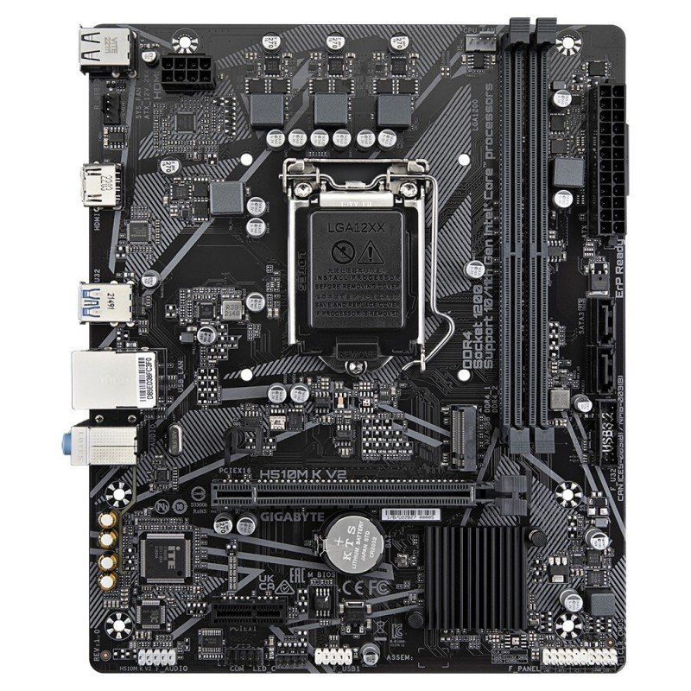

Especificaciones

Procesador
  - Fabricante de procesador: Intel
  - Socket de procesador: LGA 1200 (Socket H5)
  - Procesador compatible: Intel® Core™ i3, Intel® Core™ i5, Intel® Core™ i7, Intel® Core™ i9
  - Máx. número de procesador SMP: 1
  - Sockets de procesador soportados: LGA 1200 (Socket H5)

Memoria
  - tipos de memoria compatibles: DDR4-SDRAM
  - Número de ranuras de memoria: 2
  - Tipo de ranuras de memoria: DIMM
  - Canales de memoria: Doble canal
  - ECC: Si
  - No ECC: Si
  - Velocidades de reloj de memoria soportadas: 2133,2400,2666,2933,3000,3200 MHz
  - Memoria interna máxima: 64 GB
  - Capacidades del módulo de memoria soportadas: 32GB

Reguladores del almacenaje
  - Tipos de unidades de almacenamiento admitidas: SSD
  - Interfaces de disco de almacenamiento soportados: M.2, PCI Express 3.0, SATA
  - Número de unidades de almacenamiento compatibles: 2

Gráficos
  - Adaptador gráfico incorporado: Si
  - Graphics chipset: Intel
  - Adaptador gráfico: HD Graphics
  - Máxima resolución: 4096 x 2160 Pixeles
  - HDCP: Si

Interno I/O
  - USB 2.0, conectores: 1
  - Conectores USB 3.2 Gen 1 (3.1 Gen 1): 1
  - Número de conectores SATA III: 2
  - Conector de audio en panel frontal: Si
  - Conector de potencia ATX (24 pines): Si
  - Conector para ventilador: Si
  - Conector de ventilador CPU: Si
  - Conector de energía EPS (8-pin): Si
  - Cabecera de puerto serie: 1
  - Conector eléctrico de 12 V: Si
  - Conector para tiras LED RGB: Si

Panel trasero Puertos de I/O (entrada/salida)
  - Cantidad de puertos USB 2.0: 4
  - Cantidad de puertos tipo A USB 3.2 Gen 1 (3.1 Gen 1): 2
  - Ethernet LAN (RJ-45) cantidad de puertos: 1
  - Número de puertos HDMI: 1
  - Salidas para auriculares: 1
  - Entrada de línea: Si
  - Micrófono, jack de entrada: Si

Conexión
  - Ethernet: Si
  - Tipo de interfaz ethernet: Gigabit Ethernet
  - Wifi: No

Características
  - Chipset: Intel H470 Express
  - Canales de salida de audio: 7.1 canales
  - Monitoreo de la salud de PC: Ventilador, Temperatura, Tensión
  - Componente para: PC
  - Factor de forma: micro ATX
  - Familia del chipset: Intel
  - Tipo de enfriamiento: Activo
  - Alimentación: ATX
  - Sistema operativo Windows soportado: Windows 10 x64, Windows 11 x64

Ranuras de expansión
  - Entradas Mini PCI Express: 1

BIOS
  - Tipos de BIOS: UEFI AMI
  - BIOS, tamaño de memoria: 128 MB/s
  - Versión ACPI: 5.0
  - Versión de la interfaz de administración de escritorio (DMI): 2.7
  - Versión de BIOS de administración del sistema (SMBIOS): 2.7

Peso y dimensiones
  - Ancho: 226 mm
  - Profundidad: 185 mm

Manual: https://www.gigabyte.com/es/Motherboard/H510M-K-V2-rev-10/support#support-dl

Drivers: https://www.gigabyte.com/Motherboard/H510M-K-V2-rev-10/support#support-dl

Procesadores

Gama alta:

Gama baja:

Memoria

Gama alta:
Características técnicas :

Gama baja:
Características técnicas :

b) Intel LGA 1700 12.ª y 13.ª generación de Intel Core :https://www.pccomponentes.com/asus-rog-strix-z790-f-gaming-wifi campaigntype=eshopping&campaignchannel=shopping&gad_source=1&gclid=EAIaIQobChMI0LST_MXmggMVB9rtCh0_Jw7GEAQYAiABEgKpqfD_BwE
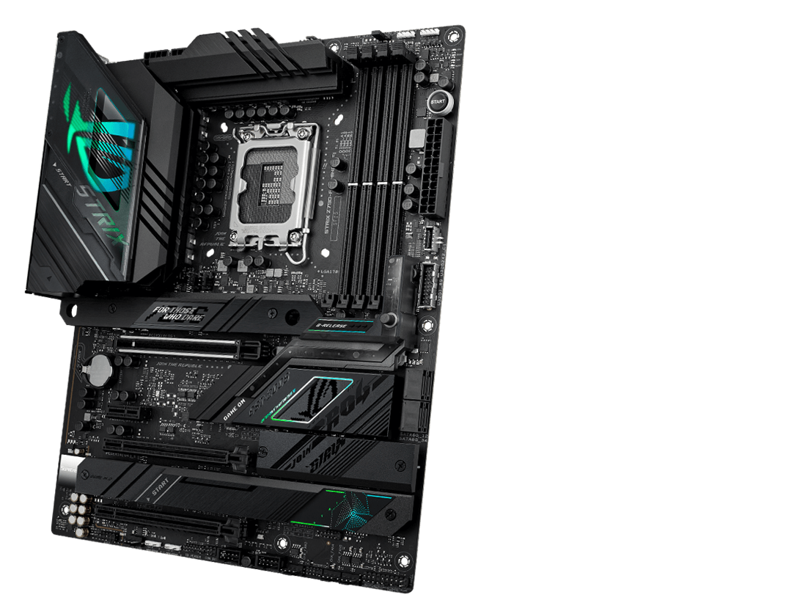

Especificaciones:

CPU
  - Intel® Socket LGA1700 for 13th Gen Intel® Core™ Processors & 12th Gen Intel® Core™, Pentium® Gold and Celeron® Processors*
  - Supports Intel® Turbo Boost Technology 2.0 and Intel® Turbo Boost Max Technology 3.0**
  - * Refer to www.asus.com for CPU support list.
  - ** Intel® Turbo Boost Max Technology 3.0 support depends on the CPU types.

Chipset
  - Intel® Z790 Chipset

Memory
  - 4 x DIMM, Max. 128GB, DDR5
  - 7200(OC)/7000(OC)/6800(OC)/6600(OC)/6400(OC)/ 6200(OC)/6000(OC)/5800(OC)/5600/5400/5200/5000/4800
  - Non-ECC, Un-buffered Memory*
  - Dual Channel Memory Architecture
  - Supports Intel® Extreme Memory Profile (XMP)
  - OptiMem II
  - * Supported memory types, data rate(Speed), and number of DRAM modules vary depending on the CPU and memory configuration, for more information refer to www.asus.com for memory support list.

Graphics
  - 1 x DisplayPort**
  - 1 x HDMI® port***
  - * Graphics specifications may vary between CPU types. Please refer to ww.intel.com for any updates.
  - ** Supports max. 8K@60Hz as specified in DisplayPort 1.4.
  - *** Supports 4K@60Hz as specified in HDMI 2.1.
  - **** VGA resolution support depends on processors' or graphic cards' resolution.

Expansion Slots
  - Intel® 13th & 12th Gen Processors
  - 1 x PCIe 5.0 x16 slot
  - Intel® Z790 Chipset
  - 2 x PCIe 4.0 x16 slots (support x4 mode)
  - 1 x PCIe 3.0 x1 slot
  - * Please check the PCIe bifurcation table
  - on the support site (https://www.asus.com/support/FAQ/1037507/).
  - ** To ensure compatibility of the device installed, please refer to https://www.asus.com/support/ for the list of supported peripherals.

Storage
  - Total supports 4 x M.2 slots and 4 x SATA 6Gb/s ports*
  - Intel® 13th & 12th Gen Processors
  - M.2_1 slot (Key M), type 2242/2260/2280/22110 (supports PCIe 4.0 x4 mode)
  - Intel® Z790 Chipset
  - M.2_2 slot (Key M), type 2242/2260/2280 (supports PCIe 4.0 x4 mode)
  - M.2_3 slot (Key M), type 2242/2260/2280/22110 (supports PCIe 4.0 x4 mode)
  - M.2_4 slot (Key M), type 2242/2260/2280 (supports PCIe 4.0 x4 & SATA modes)
  - 4 x SATA 6Gb/s ports
  - * Intel® Rapid Storage Technology supports PCIe RAID 0/1/5/10, SATA RAID 0/1/5/10.

Ethernet
  - 1 x Intel® 2.5Gb Ethernet
  - ASUS LANGuard

Wireless & Bluetooth
  - Wi-Fi 6E
  - 2x2 Wi-Fi 6E (802.11 a/b/g/n/ac/ax)
  - Supports 2.4/5/6GHz frequency band*
  - Bluetooth® v5.3
  - * WiFi 6E 6GHz regulatory may vary between countries.

USB
  - Rear USB (Total 12 ports)
  - 1 x USB 3.2 Gen 2x2 port (1 x USB Type-C®)
  - 3 x USB 3.2 Gen 2 ports (2 x Type-A + 1 x USB Type-C®)
  - 4 x USB 3.2 Gen 1 ports (4 x Type-A)
  - 4 x USB 2.0 ports (4 x Type-A)
  - Front USB (Total 7 ports)
  - 1 x USB 3.2 Gen 2x2 connector (supports USB Type-C® with up to 30W PD Fast-charge)
  - 1 x USB 3.2 Gen 1 header supports 2 additional USB 3.2 Gen 1 ports
  - 2 x USB 2.0 headers supports 4 additional USB 2.0 ports

Audio
  - ROG SupremeFX 7.1 Surround Sound High Definition Audio CODEC ALC4080
  - - Impedance sense for front and rear headphone outputs
  - - Supports: Jack-detection, Multi-streaming, Front Panel Jack-retasking
  - - High quality 120 dB SNR stereo playback output and 113 dB SNR recording input
  - - Supports up to 32-Bit/384 kHz playback
  - Audio Features
  - - SupremeFX Shielding Technology
  - - Savitech SV3H712 AMP
  - - Rear optical S/PDIF out port
  - - Premium audio capacitors
  - - Audio cover

Back Panel I/O Ports
  - 1 x USB 3.2 Gen 2x2 port (1 x USB Type-C®)
  - 3 x USB 3.2 Gen 2 ports (2 x Type-A, 1 x USB Type-C®)
  - 4 x USB 3.2 Gen 1 ports (4 x Type-A)
  - 2 x USB 2.0 ports (2 x Type-A)
  - 1 x DisplayPort
  - 1 x HDMI® port
  - 1 x Wi-Fi Module
  - 1 x Intel® 2.5Gb Ethernet port
  - 5 x Gold-plated audio jacks*
  - 1 x Optical S/PDIF out port
  - 1 x BIOS FlashBack™ button
  - 1 x Clear CMOS button
  - *The rear panel Lime (Line out) port does not support spatial audio. If you wish to use spatial audio make sure to connect your audio output device to the audio jack on the front panel of your chassis.

Internal I/O Connectors
  - Fan and Cooling related
  - 1 x 4-pin CPU Fan header
  - 1 x 4-pin CPU OPT Fan header
  - 1 x 4-pin AIO Pump header
  - 5 x 4-pin Chassis Fan headers
  - Power related
  - 1 x 24-pin Main Power connector
  - 2 x 8-pin +12V Power connectors
  - Storage related
  - 4 x M.2 slots (Key M)
  - 4 x SATA 6Gb/s ports
  - USB
  - 1 x USB 3.2 Gen 2x2 connector (supports USB Type-C® with up to 30W PD Fast-charge)
  - 1 x USB 3.2 Gen 1 header supports 2 additional USB 3.2 Gen 1 ports
  - 2 x USB 2.0 headers support 4 additional USB 2.0 ports
  - Miscellaneous
  - 3 x Addressable Gen 2 headers
  - 1 x Aura RGB header
  - 1 x CPU Over Voltage jumper
  - 1 x Front Panel Audio header (AAFP)
  - 1 x 20-3 pin System Panel header with Chassis intrude function
  - 1 x Start button
  - 1 x Thermal Sensor header
  - 1 x Thunderbolt™ header
  - Special Features
  - Extreme Engine Digi+
  - - 5K Black Metallic Capacitors
  - ASUS Q-Design
  - - M.2 Q-Latch
  - - PCIe Slot Q-Release
  - - Q-DIMM
  - - Q-LED (CPU [red], DRAM [yellow], VGA [white], Boot Device [yellow green])
  - - Q-Slot
  - ASUS Thermal Solution
  - - M.2 heatsink backplate
  - - M.2 heatsink
  - - VRM heatsink design
  - ASUS EZ DIY
  - - BIOS FlashBack™ button
  - - BIOS FlashBack™ LED
  - - Clear CMOS button
  - - CPU Socket lever protector
  - - ProCool II
  - - Pre-mounted I/O shield
  - - SafeSlot
  - - SafeDIMM
  - Aura Sync
  - - Aura RGB header
  - - Addressable Gen 2 headers
  - Front Panel USB 3.2 Gen 2x2 with PD Fast-charge Support
  - - Support: up to 30W charging
  - - Output: 5/9V max. 3A, 12V max. 2.5A
  - - Compatible with PD3.0

Software Features
  - ROG Exclusive Software
  - - GameFirst VI
  - - ROG CPU-Z
  - - Sonic Studio III + Sonic Studio Virtual Mixer + Sonic Suite Companion
  - - Sonic Radar III
  - - DTS® Sound Unbound

ASUS Exclusive Software
  - Armoury Crate
  - - AIDA64 Extreme (60 days free trial)
  - - Aura Creator- Aura Sync
  - - Xpert 4 (with AI Cooling II)
  - - Power Saving
  - - Two-Way AI Noise Cancellation
  - AI Suite 3
  - - Easy Optimization with AI Overclocking
  - - TPU
  - - DIGI+ VRM
  - - Turbo app
  - - PC Cleaner
  - MyAsus
  - WinRAR
  - UEFI BIOS
  - AI Overclocking Guide
  - ASUS EZ DIY
  - - ASUS CrashFree BIOS 3
  - - ASUS EZ Flash 3
  - - ASUS UEFI BIOS EZ Mode
  - FlexKey
  - MemTest86

BIOS
  - 256 Mb Flash ROM, UEFI AMI BIOS

Factor de forma
  - ATX Form Factor
  - 12 inch x 9.6 inch ( 30.5 cm x 24.4 cm )

Manual: https://www.asus.com/latin/supportonly/rog%20strix%20z790-f%20gaming%20wifi/helpdesk_manual/

Drivers: https://www.asus.com/es/supportonly/rog%20strix%20z790-f%20gaming%20wifi/helpdesk_knowledge/

Procesadores:

Gama alta:

Gama baja:

Memoria

Gama alta:
Características técnicas :

Gama baja:
Características técnicas :

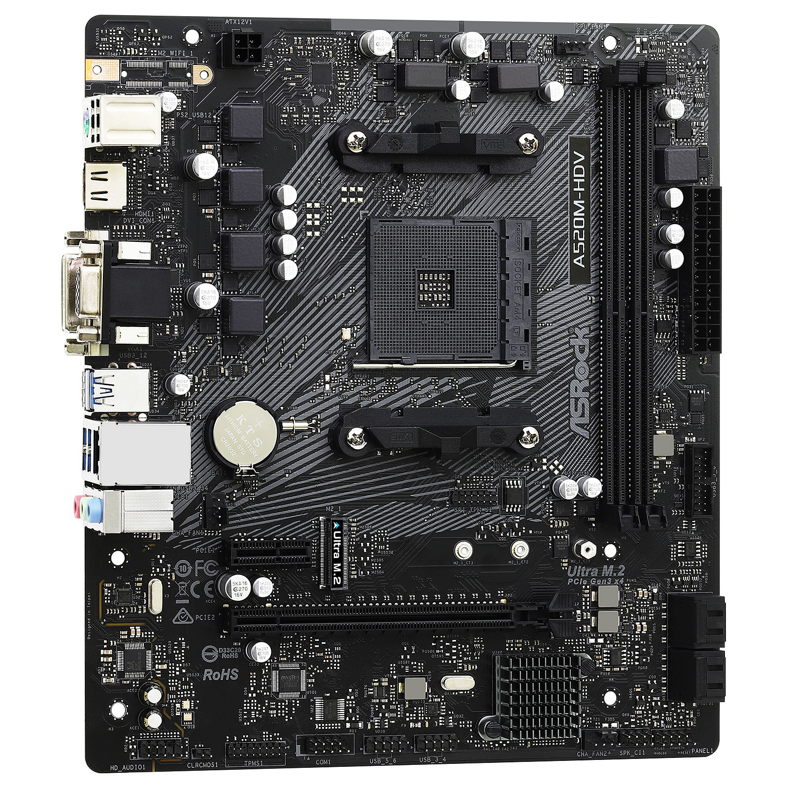
c) AMD AM4 Ryzen 1000-5000 series: https://www.pccomponentes.com/asrock-a520m-hdv?campaigntype=eshopping&campaignchannel=shopping&gad_source=1&gclid=EAIaIQobChMIqvLBqsfmggMVXpFoCR25mwRtEAQYASABEgJVwvD_BwE

Especificaciones

Procesador

  - Admite procesadores AMD AM4 Ryzen™ de 3ª generación / Futuros procesadores AMD Ryzen™ (3000 y 4000 Series).
  - Diseño de alimentación de 6 fases
  - *No es compatible con AMD Ryzen ™ 5 3400G y Ryzen ™ 3 3200G.

Chipset
  - AMD A520

Memoria
  - Tecnología de memoria DDR4 de doble canal
  - 2 ranuras DIMM DDR4
  - Las CPU de la serie AMD Ryzen (Matisse) admiten DDR4 4600+ (OC) / 4533 (OC) / 4466 (OC) / 4400 (OC) / 4333 (OC) / 4333 ( OC) / 4266 (OC) / 4200 (OC) / 4133 (OC) / 4000 (OC) / 3866 (OC) / 3800 (OC) / 3733 (OC) / 3600 (OC) / 3466 (OC) / 3200 / 2933/2667/2400/2133 ECC y no ECC, memoria sin búfer *
  - Las APU de la serie AMD Ryzen (Renoir) admiten DDR4 4733+ (OC) / 4666 (OC) / 4600 (OC) / 4533 (OC) / 4466 (OC) / 4400 (OC) / 4333 (OC) / 4266 (OC) / 4200 (OC) / 4133 (OC) / 4000 (OC) / 3866 (OC) / 3800 (OC) / 3733 (OC) / 3600 (OC) / 3466 (OC) / 3200/2933/2667/2400/2133 ECC y no ECC, memoria sin búfer *
  - Máxima capacidad de memoria del sistema: 64 GB *
  - Admite módulos de memoria Extreme Memory Profile (XMP)
  - Contacto de oro de 15µ en ranuras DIMM
  - * Para obtener más detalles, consulta QVL en el sitio web de ASRock CPU de la serie
  - * * Debido a la limitación del sistema operativo, el tamaño real de la memoria puede ser inferior a 4 GB para la reserva para el uso del sistema en el sistema operativo Windows® de 32 bits. Para Windows® 64-bit con CPU de 64 bits, no hay tal limitación.

BIOS
  - AMI UEFI Legal BIOS de 128Mb con soporte GUI
  - Admite "Plug and Play"
  - Eventos de activación de cumplimiento ACPI 5.1
  - Admite jumperfree
  - Admite SMBIOS 2.3
  - CPU, CPU VDDCR_SOC, DRAM, VDDP Voltaje Multi-ajuste

Gráficos
  - Gráficos integrados de la serie AMD Radeon™ Vega en la APU de la serie Ryzen*
  - DirectX 12, Pixel Shader 5.0
  - Memoria compartida predeterminada de 2 GB. La memoria máxima compartida admite hasta 16 GB**
  - Tres opciones de salida de gráficos: D-Sub, DVI-D y HDMI
  - Admite monitor triple
  - Admite HDMI 2.1 con máx. resolución de hasta 4K x 2K (4096x2160) @ 60 Hz
  - Admite DVI-D con máx. resolución hasta 1920x1200 @ 60 Hz
  - Admite D-Sub con máx. resolución de hasta 1920x1200 @ 60 Hz
  - Admite Auto Lip Sync, Deep Color (12bpc), xvYCC y HBR (High Bit Rate Audio) con puerto HDMI 2.1 (se requiere monitor HDMI compatible)
  - Admite HDR (High Dynamic Range) con HDMI 2.1
  - Admite HDCP 2.3 con puertos DVI-D y HDMI 2.1
  - Soporta la reproducción 4K Ultra HD (UHD) con puerto HDMI 2.1
  - Compatible con Microsoft® PlayReady
  - * El soporte real puede variar según la CPU
  - * * La memoria compartida máxima de 16 GB requiere una memoria del sistema de 32 GB instalada.

Audio
  - Audio 7.1 CH HD (Realtek ALC887 Audio Codec)
  - Admite protección contra sobretensiones

LAN
  - PCIE x1 Gigabit LAN 10/100/1000 Mb/s
  - Realtek RTL8111H
  - Admite Wake-On-LAN
  - Admite protección contra rayos / ESD
  - Admite Ethernet de bajo consumo energético 802.3az
  - Admite PXE

Ranuras
  - 1 x ranura PCI Express 3.0 x16 (PCIE2: modo x16) *
  - 1 x ranura PCI Express 3.0 x1
  - * Soporta SSD NVMe como disco de arranque

Almacenamiento
  - 4 x conectores SATA3 6.0 Gb/s, compatible con RAID (RAID 0, RAID 1 y RAID 10), NCQ, AHCI y conexión en caliente
  - 1 x conector Ultra M.2, compatible con M Key tipo 2242/2260/2280 M.2 Módulo SATA3 6.0 Gb/s y módulo M.2 PCI Express hasta Gen3 x4 (32 Gb/s) *
  - Soporta ASRock U.2 Kit
  - * Soporta SSD NVMe como disco de arranque

Conector
  - 1 x Encabezado SPI TPM
  - 1 x Encabezado de puerto COM
  - 1 x Encabezado de intrusión en el chasis y altavoz
  - 1 x Conector del ventilador de la CPU (4 pines) *
  - 2 x Conectores del ventilador del chasis (4 pines) (Control inteligente de velocidad del ventilador) * *
  - 1 x conector de alimentación ATX de 24 pines
  - 1 x conector de alimentación de 4 pines de 12 V
  - 1 x conector de audio del panel frontal
  - 2 x conectores USB 2.0 (admite 4 puertos USB 2.0) (admite protección ESD)
  - 1 x conector USB 3.2 Gen1 ( Admite 2 puertos USB 3.2 Gen1) (Admite protección ESD)
  - * El conector del ventilador de la CPU admite el ventilador de la CPU con una potencia máxima de ventilador de 1 A (12 W).
  - * * El ventilador del chasis admite el ventilador del enfriador de agua con una potencia máxima de ventilador de 1 A (12 W). CHA_FAN2 puede detectar automáticamente si se está utilizando un ventilador de 3 o 4 pines.

Entrada/Salida del panel trasero
  - 1 x Puerto para teclado/ratón PS/2
  - 1 x Puerto D-Sub
  - 1 x Puerto DVI-D
  - 1 x Puerto HDMI
  - 2 x Puertos USB 2.0 (Admite protección ESD)
  - 4 x Puertos USB 3.2 Gen1 (Admite ESD Protección)
  - 1 x Puerto LAN RJ-45 con LED (LED ACT / LINK y LED SPEED)
  - Conectores de audio HD: Entrada de línea / Altavoz frontal / Micrófono

Software y UEFI
  - Software:
    - Utilidad de placa base ASRock (A-Tuning)
    - ASRock XFast LAN
  - UEFI:
    - ASRock Full HD UEFI
    - ASRock Instant Flash

Monitor de hardware
  - Sensor de temperatura: CPU, ventiladores del chasis
  - Tacómetro del ventilador: CPU, ventiladores del chasis
  - Ventilador silencioso (ajuste automático de la velocidad del ventilador del chasis según la temperatura de la CPU): CPU, ventiladores del chasis
  - Control de velocidad múltiple del ventilador: CPU, ventiladores del chasis
  - Detección CASE OPEN
  - Monitoreo de voltaje: + 12V, + 5V, + 3.3V, CPU Vcore

Factor de forma
  - Micro ATX: 9.0" x 7.9" (23 cm x 20,1 cm)

Manual: https://download.asrock.com/Manual/A520M-HDV.pdf

Drivers: https://www.asrock.com/mb/AMD/A520M-HDV/#Support

Procesadores:

Gama alta:

Gama baja:

Memoria

Gama alta:
Características técnicas :

Gama baja:
Características técnicas :

d) AMD AM5 Ryzen, empezando con la serie 7000 :https://www.pccomponentes.com/msi-mag-x670e-tomahawk-wifi

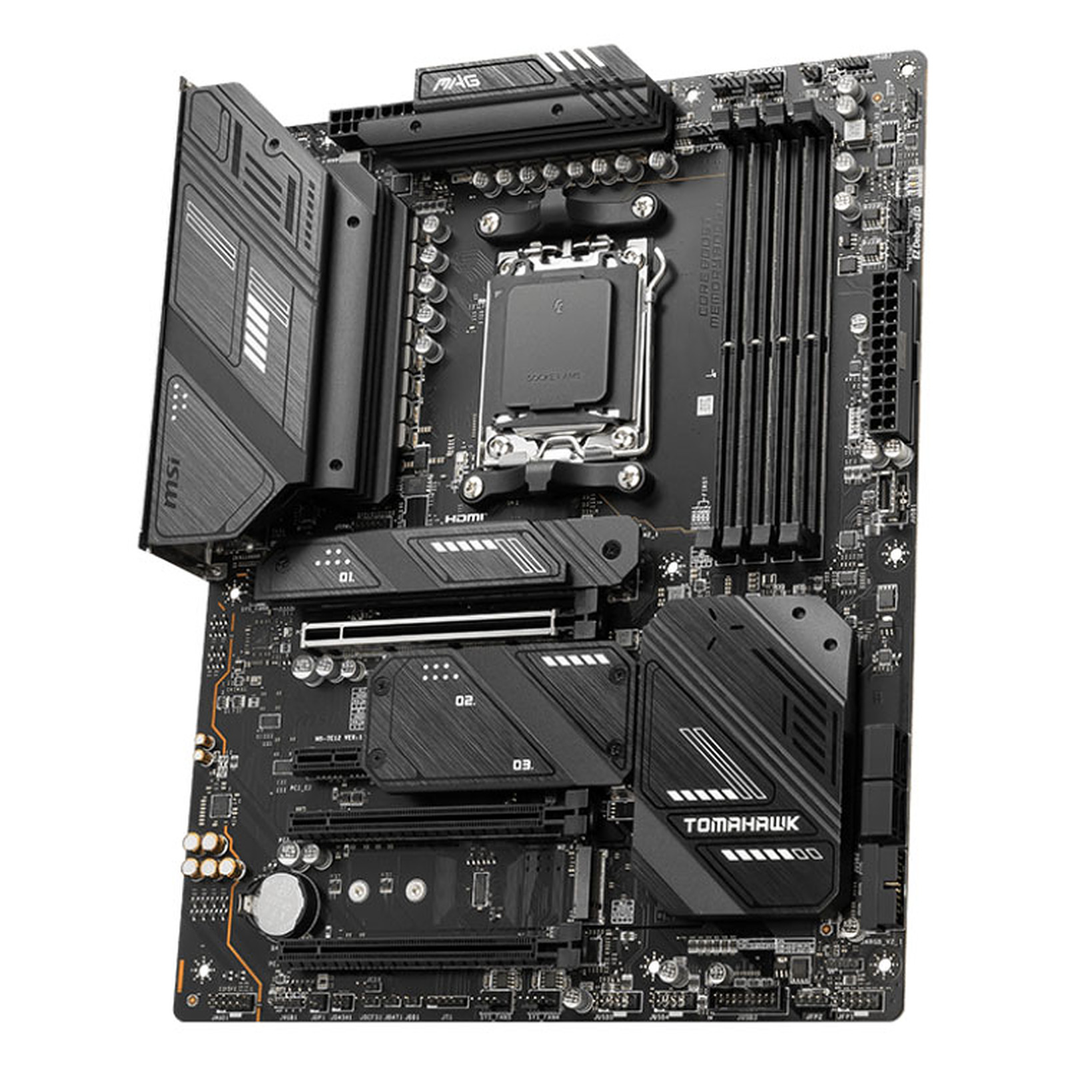

Especificaciones :

Procesador
  - Fabricante de procesador: AMD
  - Socket de procesador: Zócalo AM5
  - Procesador compatible: AMD Ryzen™ 7
  - AMD Opteron de la serie: 7000
  - Máx.número de procesador SMP: 1
  - Sockets de procesador soportados: Zócalo AM5

Memoria
  - tipos de memoria compatibles: DDR5-SDRAM
  - Número de ranuras de memoria: 4
  - Canales de memoria: Doble canal
  - No ECC: Si
  - Velocidades de reloj de memoria soportadas: 4800,5000,5200,5400,5600,5800,6000
  - Velocidad del reloj de memoria máxima admitida: 6000 MHz
  - Memoria interna máxima: 128 GB

Reguladores del almacenaje
  - Interfaces de disco de almacenamiento soportados: M.2, SATA
  - Compatibilidad con RAID: Si
  - Niveles RAID: 0, 1, 10

Interno I/O
  - USB 2.0, conectores: 4
  - Conectores USB 3.2 Gen 1 (3.1 Gen 1): 4
  - Conectores USB 3.2 Gen 2 (3.1 Gen 2): 1
  - Número de conectores SATA III: 4
  - Conector de audio en panel frontal: Si
  - Conector de panel delantero: Si
  - Conector de potencia ATX (24 pines): Si
  - Conector de ventilador CPU: Si
  - Conector de instrusión a chasis: Si
  - Conector TPM: Si
  - Conector para tiras LED RGB: Si

Panel trasero Puertos de I/O (entrada/salida)
  - Cantidad de puertos USB 2.0: 4
  - Cantidad de puertos tipo A USB 3.2 Gen 1 (3.1 Gen 1): 4
  - Cantidad de puertos tipo A USB 3.2 Gen 2 (3.1 Gen 2): 2
  - Cantidad de puertos tipo C USB 3.2 Gen 2 (3.1 Gen 2): 1
  - Número de puertos USB 3.2 Gen 2x2 Tipo C: 1
  - Ethernet LAN (RJ-45) cantidad de puertos: 1
  - Número de puertos HDMI: 1
  - Versión HDMI: 2.1
  - Cantidad de DisplayPorts: 1
  - Versión de DisplayPort: 1.4
  - Micrófono, jack de entrada: Si
  - Puerto de salida S/PDIF: Si

Conexión
  - Ethernet: Si
  - Tipo de interfaz ethernet: 2.5 Gigabit Ethernet
  - Controlador LAN: Realtek RTL8125-BG
  - Wifi: Si
  - Estándar Wi-Fi: Wi-Fi 6E (802.11ax)
  - Wi-Fi estándares: 802.11a, 802.11b, 802.11g, Wi-Fi 4 (802.11n), Wi-Fi 5 (802.11ac), Wi-Fi 6 (802.11ax), Wi-Fi 6E (802.11ax)
  - Bluetooth: Si
  - Versión de Bluetooth: 5.3

Características
  - Chipset: AMD X670
  - Chip de sonido: Realtek ALC1200
  - Canales de salida de audio: 7.1 canales
  - Componente para: PC
  - Factor de forma: ATX
  - Familia del chipset: AMD
  - Alimentación: ATX
  - Sistema operativo Windows soportado: Windows 10, Windows 11

Ranuras de expansión
  - PCI Express x1 (Gen 3.x) ranuras: 1
  - Ranuras PCI Express x16 (Gen 4.x): 2
  - Ranuras PCI Express x16 (Gen 5.x): 1
  - Número de ranuras M.2 (M): 4

Peso y dimensiones
  - Ancho: 243,8 mm
  - Profundidad: 304,8 mm

Manual: https://download.msi.com/archive/mnu_exe/mb/MAGX670ETOMAHAWKWIFI.pdf

Drivers: https://www.msi.com/Motherboard/MAG-X670E-TOMAHAWK-WIFI/support

Procesadores:

Gama alta:

Gama baja:

Memoria

Gama alta:
Características técnicas :

Gama baja:
Características técnicas :

Tabla Resumen
 | Gigabyte H510M K V2 | ASUS ROG STRIX Z790-F GAMING WIFI | Asrock A520M-HDV | MSI MAG X670E TOMAHAWK WIFI
Placa Base | Intel LGA1200,Intel,DDR4 Dual channel,PCIe Gen3 x4 2280 M.2
Procesador | CE,CP,GHz cache,LGA
Memoria RAM | Velocidad,latencia,disipacion
Pecios | €

